- Yaddaşın növləri
- Yaddaşın idarə olunması

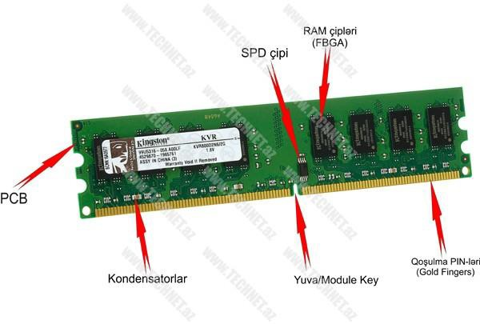
Əməli yaddaş (RAM) haqqında
Yaddaş növləri:
Yaddaş növü | Verilənlərin saxlanılması | Açıqlama
RAM | Müvəqqəti yaddaş | Random Access Memory
CMOS | Müvəqqəti yaddaş | Complementary Metal Oxide Semiconductor
ROM | Daimi yaddaş | Read Only Memory
PROM | Daimi yaddaş | Programmable ROM
EPROM | Daimi yaddaş | Erasable Programmable ROM
EEPROM | Daimi yaddaş | Electronically Erasable Programmable ROM
FLASH | Daimi yaddaş
Cədvəldə yerləşdirdiyimiz digər yaddaş növləri haqqında gələcək məqalələrimizdə söhbət açaçağıq.
RAM – əməliyyat vaxtı istifadə olunan verilənlərin saxlandığı yaddaşdır (Əməli Yaddaş). Daimi yaddaş kimi istifadə oluna bilməz. Performans baxımından keyfiyyətli və kifayət həcmdə RAM-a sahib olmaq çox əhəmiyyətlidir. RAM həcmləri MB və GB-larla ölçülür.

RAM necə işləyir:
RAM bir “Excell” cədvəli kimi hazırlanmışdır. Yaddaş bölümləri ünvanlanarak ünvanə yazma və ünvandən oxuma əməliyyatları həyata keçirir. İstifadə olunmayan proqram və verilənlər daimi yaddaşda (HDD-Sərt disk, USB yaddaş və s.) saxlanılır. Tələb olunduğunda bu proqram və ya verilənlər RAM-a kopyalanır və işlənir.
CPU (Central Processing Unit – Mərkəzi Prosessor) RAM-a digər yaddaş növlərindən daha tez müraciət edə bilir, bunun üçün də proqramların və verilənlərin RAM-a kopyalanması ehtiyacı duyulur. Əgər işlədilən proqram RAM-dan böyükdürsə bu proqram RAM-a müəyyən zaman aralıqlarında hissə-hissə kopyalanır.

RAM-ların quruluşu:
Yaddaş çipləri kiçik bir PCB üzərində yerləşdirilir. Bu PCB-lər istifadə sahələrinə görə müxtəlif ölçülərdə ola bilərlər.

SPD (Serial Presence Detect): PCB üzərində yerləşən bu çip sistem BIOS-una RAM haqqında məlumat verər. RAM-ın dəstəklədiyi işləmə sürətləri, gecikmələr və digər xüsusiyyətlər burada profillər halında qeyd olunur. Bundan başqa istehsalçı, istehsal tarixi və seriya nömrəsi kimi məlumatları da bu çip özündə saxlayır.
Module key (yuva) RAM-ın anakarta sehf qoşulmamasını təmin edir. PIN-lər hər RAM növünə görə müxtəlif saylarda ola bilər.
DRAM: Dynamic Random Access Memory (Dinamik RAM) Ən populyar yaddaş növüdür.
SRAM: Statik RAM
Daha yüksək sürət ilə, daha bahalı yaddaş növüdür. SRAM-ın periodik olaraq yenilənmə ehtiyacı olmadıgı halda, DRAM üçün periodiki yenilənmə vacibdir.
Bəzi RAM xüsusiyyətləri:

Access Time
“Access Time” prosessorun yaddaşdan məlumatı oxumaq üçün lazım olan minimum zamandır. Nanosaniyə ilə ifadə edilir.

Latency/Gecikmə
RAM-ın nə qədər yavaş ola biləcəyinin ölçüsüdür. Aşağı gecikməli RAM-lar yüksək gecikməli RAM-lardan daha sürətlidir, çünki prosessora daha tez cavab verə bilirlər. CL “Low Latency/Aşağı gecikmə” səviyyəsini ifadə edir.

RAM Paketləri:
SIMM – Single İnline Memory Module: Tək sıralı yaddaş moduludur.
DIMM – Dual İnline Memory Module: İki sıralı yaddaş moduludur. SDRAM-ların başlanğıcı DIMM modulu olmuşdur. Notebook-lar üçün So-DIMM (Small Outline DIMM) adlandırılan növləri istifadə olunur.
DIMM RAM çipləri PCB üzərində tək bir üzdə olarsa bu modul “Single Sided” olaraq adlanır. PCB-nin hər iki üzündə də RAM çipləri varsa bu DIMM modulu “Double Sided” RAM

olaraq ifadə edilir. “Double Sided” RAM modulları digərlərinə nisbətən daha qalındır və bəzi anakartlarda digər slotlara da RAM yerləşdirilə bilməsinə mane ola bilər. Bəzi anakartlar “Double Sided” bir DIMM modulunu qəbul etməyə bilir. Anakartların hansı RAM modullarını dəstəklədiyi anakart kitablarında və rəsmi internet səhifələrində yazılmış olur.

RAM növləri:
RDRAM: Rambus DRAM
Rambus firması tərəfindən istehsal olunmuş RAM növüdür. SDRAM-lardan daha sürətlidir və bir zamanlar INTEL firması tərəfindən dəstəklənmişdir. Ancaq yüksək maliyyə və alternatif modellər səbəbiylə standartlaşmamışdır.
DDR: Double Data Rate
DDR SDRAM, SDRAM-ın transfer sürətini iki dəfə artırmışdır. 184 pin DIMM, 200 pin SO-DIMM və 172 pin Micro-DIMM paketləri istifadə olunur. Bu RAM-larla bərabər fərqli bir adlandırma da istifadə olunmuşdur (DDR400, 200 MHz saat tezliyi ilə işləyən 400 MHz DDR SDRAm-dır).
DDR SDRAM sürətləri:
DDR RAM-ların üç növ sürət adlandırılması vardır: Saat sürəti, DDR sürət adlandırılması və PC sürət adlandırılması.
Bu adlandırmalar arasındakı əlaqə isə aşağıdakı kimidir: Saat sürəti x 2 = DDR sürət adlandırılması
DDR sürət adlandırılması x 8 = PC sürət adlandırılması.
Saat sürəti | DDR sürət adlandırılması | PC sürət adlandırılması
100 MHz | DDR200 | PC1600
133 MHz | DDR266 | PC2100
….. | ….. | …..
300 MHz | DDR600 | PC4800

DDR2 SDRAM
DDR2, DDR-in enerji sərfiyyatının azaldılması və bəzi xarakteristikalarının inkişaf etdirilməsi ilə əldə edilmişdir. Məlumatın giriş-çıxış sürəti iki dəfə artırılmışdır. DDR ilə uyğunluq təşkil etməyən 240 pin DIMM quruluşu təşkil edir.
DDR2 SDRAM-ların 4 sürət adlandırılması mövcuddur (saat sürəti, DDR I/O sürəti, DDR sürət adlandırılması, Pc sürət adlandırılması).
Saat sürəti x 2 = DDR I/O sürəti
DDR I/O sürəti x 2 = DDR sürət adlandırılması
DDR sürət adlandırılması x8 = PC sürət adlandırılması
Saat sürəti | DDR I/O  sürəti | DDR sürət adlandırılması | PC sürət adlandırılması
100 MHz | 200 MHz | DDR2-400 | PC2-3200
… | … | … | …
200 MHz | 400 MHz | DDR2-800 | PC2-6400
250 MHz | 500 MHz | DDR2-1000 | PC2-8000

DDR3 SDRAM
Məlumatların giriş-çıxış sürəti DDR2-nin iki qatı qədər artırılmışdır. DDR2-də olduğu kimi DDR3 DIMM modulu da əvvəlkilərlə uyğunluq təşkil etmir. İnkişaf sadəcə sürətlə bağlı deyildir, daha az enerji sərfiyyatı da üstünlüklərindən biridir.
DDR3 SDRAM sürətlərinin də dörd növ adlandırılması vardır, ancaq aralarındakı əlaqə DDR2-dən bir az fərqlidir:

Saat sürəti x 4 = DDR I/O sürəti
DDR I/O sürəti x 2 = DDR sürət adlandırılması
DDR sürət adlandırılması x 8 = PC sürət adlandırılması
Saat sürəti | DDR I/O  sürəti | DDR sürət adlandırılması | PC sürət adlandırılması
100 MHz | 400 MHz | DDR3-800 | PC3-6400
200 MHz | 400 MHz | DDR3-1600 | PC3-12800
DDR texnologiyasının gələcəyi (DDR4 və DDR5): İlk DDR4 RAM-ların 2133 MHz sürətində olması və 1.2 V gərginliyə sahib olacağı gözlənilir. Sonrakı versiyalarında isə sürətin 2667 MHz-ə qaldırılacağı və istifadə olunan gərginliyin 1.0 V- a düşəcəyi söylənilməkdədir. DDR4 RAM-ların ilk olaraq PC-lərdə, daha sonra da az enerji sərfiyyatının qazandırdığı avantajlarına görə notebook və tablelərdə də isatifadəsi gözlənilir

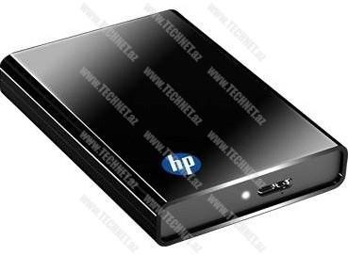
Daşına bilən yaddaş növləri
USB dəstəkli daşına bilən cihazlarda əslində “flash” yaddaş istifadə olunmaqdadır. “Flash“, enerji kəsildiyində belə məlumatları saxlaya bilən və elektronik olaraq silinib yenidən yazıla bilən yaddaş növüdür. SSD sərt disklər də “Flash” yaddaş növünə aiddir.
“Flash” yaddaşların quruluşu maxaniki deyildir. Yəni içərisində hərəkət edən bir hissə yoxdur. Bu xüsusiyyətinə görə bu cür yaddaşlar “solid-state” yəni “hərəkətsiz” olaraq adlandırılırlar. “Flash” yaddaşlar üzərində əməliyyatlar RAMmodullarında olduğu kimi aparılır. Yəni “Flash” yaddaşlar da modullardan təşkil olunub və bu modullar tranzistorlara sahibdirlər. Bildiyimiz kimi kompüter sistemlərində məlumatlar “0” və “1”-lər şəklində, yəni ikilik kodlarla yazılır. “0” enerjinin aşağı səviyyəsini, “1” isə yuxarı səviyyəsini ifadə edir. “Flash” yaddaşlara da məlumat yazıldığında tranzistorların enerji səviyyəsi dəyişdirilir. Quruluş etibarilə RAM modullarına oxşasalar da, məlumatların enerji kəsildiyində belə saxlanılması “Flash” yaddaşları RAM-lardan fərqləndirən ən əsas xüsusiyyətdir.
Daha yığcam, səssiz və yüngül, asan qoşula bilən olması “Flash” yaddaşların digər əhəmiyyətli xüsusiyyətləridir.
“Flash” yaddaşlarda istifadə olunan iki texnologiya vardır: NOR və NAND.
NOR texnologiyası 2004-cü ilə qədər istifadə olunmuşdur. 2004-cü ildə isə yerini NAND texnologiyasına təhvil vermişdir. NOR texnologiyası istifadə olunan yaddaşlarda məlumatların yazılması və silinməsi hər bir hücrə üzərində əməliyyata səbəb olurdu, NAND texnologiyasında isə bu hücrələrin əmələ gətirdiyi bloklar üzərində əməliyyatlar icra

olunmaqdadır. Bu səbəblə də NAND yaddaşlar NOR yaddaşlara nisbətdə daha sürətlidir. Günümüzdə istifadə olunan bütün USB yaddaşlar NAND texnologiyasını istifadə edir.
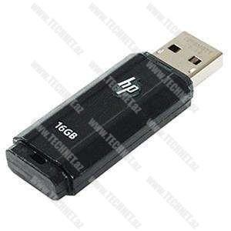
Günümüzdə “Flash” kəlməsi USB yaddaşları ifadə etmək üçün də işlədilir. Bu cihazların istifadəsi çox sadə olub, USB girişinə qoşulmaları kifayətdir. Əlavə bir enerji mənbəyinə ehtiyac duymazlar. Bu yaddaşlar Sabit dikslərin yanında çıxarıla bilən yaddaş kimi listlənirlər. “Disk management” bölməsindən isə Sərt disklər üzərində aparılan əməliyyatları USB yaddaşlara da tətbiq etmək olar.
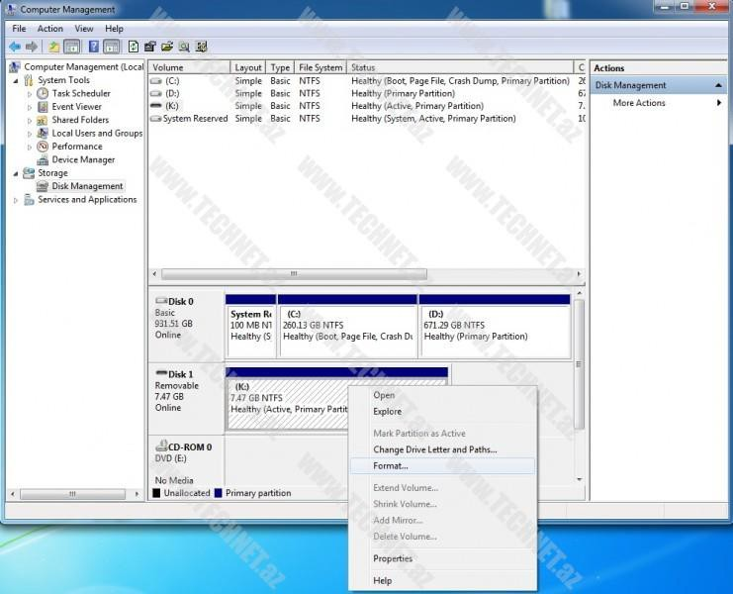
USB yaddaşlar “Bootable” disklər olaraq istifadə oluna bilər. Xırda bir proqramın köməyi ilə USB yaddaşı kompüterinizi başlatmaq üçün istifadə edə bilərsiniz. USB yaddaşlar həmçinin kompüter olmayan platformalar tərəfindən də dəstəklənməkdədir.
USB yaddaşlardan başqa günümüzdə geniş istifadə olunan digər yaddaş kartları da mövcuddur.
Compact Flash (CF) – Ən köhnə və böyük kart növüdür.
SmartMedia – CF yaddaş kartlarına rəqib olaraq istehsal olunmuşdur. Ancaq sonradan yerlərini SD kartlara təhvil vermişlər.
Secure Digital (SD) – Ən çox istifadə olunan yaddaş kartıdır. Mini və Mİcro SD olaraq iki növü vardır.
Memory Stick – Sony firmasının istehsalı olan yaddaş kartıdır.
xD Picture Card – Fotoaparatlarda istifadə olunur. Olympus firmasının məhsuludur.

Yaddaş kartları, PDA, Foto aparat, mobil cihazlar kimi əlavə yaddaşa ehtiyacı olan cihazlarda istifadə olunur.
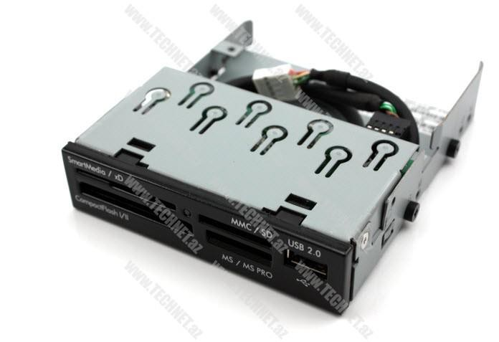
Bu yaddaş kartları kompüterlərə xüsusi kart oxuyucular vasitəsilə qoşulur.
Daha çox USB qoşulması olan kart oxuyucular istifadə olunur. Nootboklar-da isə xüsusi port vasitəsilə bu növ yaddaş kartları oxuna bilir.
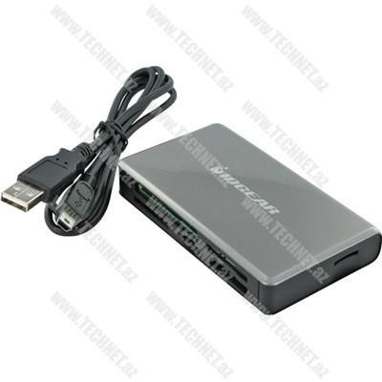
Flash yaddaşların istifadə olunduğu zaman bir başa kompüterdən ayrılması cihazı zədələyə bilər. USB portları vasitəsilə daimi olaraq cihaz enerji ilə təmin olunur. USB yaddaşı kompüterdən ayırmadan əvvəl enerji və məlumat axınını kəsmək lazımdır. Windows istifadəçiləri sağ aşağı küncdə USB qoşulmanı göstərən işarə üzərində mausun sol düyməsini sıxaraq “Eject USB” əmrini seçərək cihazı ayıra bilərlər.
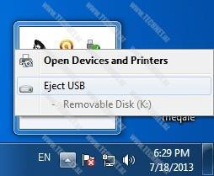
Günümüzdə ən cox istifadə olunan daşına bilən yaddaşlardan biri də “Xarici sərt disk”lərdir. Əsasən USB və ya FireWire qoşulması istifadə edirlər.

3.5″ sərt disklər üçün sadəcə USB enerjisi kifayər etmir. Əlavə enerji qoşulması da istifadə edirlər. 2.5″ sərt disklər isə ən pis halda cüt USB qoşulması ilə lazım olan enerjini təmin edə bilir. Daşına bilən sərt disklərin çoxu standart sərt disklərdir (SSD-lər xaric). Və istifadə olunduğu halda hərəkət etdirilməməlidir. Bu cihazlar düşmə və zərbələrə qarşı həssasdırlar. Sərt disklərə aid məqaləmizdə yarana biləcək problemlərdən bəhs etmişdik. Eyni hallar daşına bilən sərt disklərə də aiddir. Yəni “Eject USB” seçib diski ayırmaq istədikdə belə diskin işini tam saxlamasını gözləmək lazımdır.

